Feuille de route pour la définition du montant et de la fréquence des transferts

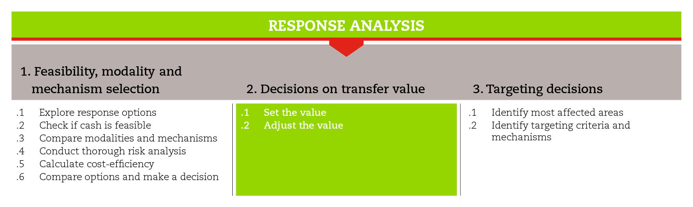

INTRODUCTION
Cette feuille de route vous guidera tout au long du processus consistant à définir le montant et la fréquence des transferts les plus appropriés pour atteindre les objectifs de l’intervention d’urgence.
Elle vous indiquera également quelles sont les ressources de la Boîte à outils qui sont les plus utiles pour cette deuxième étape et ses étapes subsidiaires. Ces outils devront être adaptés à vos besoins et à votre contexte.
Il est important de respecter les normes minimales définies pour cette étape aux fins de garantir la qualité des programmes de transferts monétaires (PTM).
Il est probable que vous deviez aller et venir entre les différentes étapes subsidiaires pour orienter la prise de décisions à mesure que des informations deviennent disponibles et que la mise en œuvre du processus progresse.
Pour obtenir des orientations plus détaillées sur la définition du montant et de la fréquence des transferts, veuillez consulter les documents de référence mentionnés à la fin du document.

Normes minimales
- Si l’objectif consiste à répondre aux besoins de base, vous devez prendre en compte le coût des dépenses essentielles (y compris vivres et articles et des services clés) sur le marché local et les indicateurs nationaux existants.
- Harmonisez votre programme avec les programmes existants afin de ne pas porter atteinte aux systèmes nationaux en place.
- Discutez du montant des transferts avec la communauté afin de garantir l’équité et la prise en compte des spécificités du contexte local.
- Prévoyez d’adapter le montant des transferts en cas de variation imprévue des prix.
- Prenez en compte les taux de rémunération locaux ainsi que les lois nationales/réglementations fiscales pertinentes lorsque vous définissez le montant des salaires dans le cadre d’un programme « argent contre travail ».

Étapes subsidiaires et outils

Définition du montant des transferts
Le montant des transferts doit correspondre à ce dont les ménages ont besoin pour atteindre l’objectif du projet. Ce montant, qui vise à combler un écart, est souvent calculé en faisant la différence entre les besoins des individus et leur capacité de satisfaire ces besoins sans recourir à des stratégies d’adaptation néfastes. Les données issues de l’évaluation vous aideront à identifier ces besoins. Les données additionnelles relatives aux prix appliqués sur les marchés et aux dépenses essentielles vous aideront à estimer ce qu’il faut s’attendre à payer sur le marché local pour satisfaire aux besoins. Les coûts liés au transport doivent être pris en compte.
Les questions auxquelles vous devrez répondre au moment de définir le montant des transferts sont les suivantes :
- Quels sont les besoins que les transferts monétaires visent à couvrir et dans quelle mesure ?
- Combien les bénéficiaires devront-ils payer sur les marchés locaux pour accéder aux biens ou aux services voulus ?
- Quels sont les besoins auxquels les ménages peuvent satisfaire par leurs propres moyens (grâce à leur revenu et à d’autres formes d’aide) ?
- Les ménages sont-ils susceptibles de dépenser l’argent reçu pour acheter d’autres biens et services ? Par exemple pour couvrir des dépenses qui ne sont pas liées aux objectifs du projet (par ex. achat de vivres dans le cadre d’un projet consacré au logement) ou pour couvrir les dépenses engendrées par le projet (par ex. pour se rendre sur le lieu de distribution en transport public).
L’outil de calcul rapide du montant des transferts monétaires fournit un modèle permettant de définir le montant des transferts sur la base des questions énoncées ci-dessus.
Si votre projet prévoit différentes modalités (par ex. des programmes « argent contre travail ») ou concerne des secteurs spécifiques (par ex. le logement ou les moyens de subsistance), des aspects supplémentaires devront être pris en compte. L’outil consacré aux questions à prendre en compte pour fixer le montant des transferts énumère un certain nombre de ces aspects.

Adaptation du montant à la taille des ménages
Il est plus simple de définir un montant fixe indépendamment de la taille des ménages, mais il est plus équitable de donner davantage d’argent aux ménages comptant davantage de membres. Toutefois, adapter le montant des transferts à la taille des ménages peut se révéler complexe, en particulier dans les situations d’urgence, car cela requiert de disposer d’informations actualisées et fiables sur la taille des ménages et de mettre en place des procédures d’enregistrement et de paiement plus complexes. Vous devrez au bout du compte trouver un compromis entre ce qui est équitable et ce qui est faisable. L’outil consacré à l’adaptation du montant des transferts à la taille des ménages énumère les avantages et les inconvénients des montants fixes et des montants variables.

Définition de la fréquence des transferts
Les transferts monétaires peuvent avoir pour but de :
- satisfaire aux besoins immédiats, par le biais d’un versement unique ;
- satisfaire à des besoins récurrents, par le biais de plusieurs versements successifs ;
- permettre aux ménages de réaliser un investissement, tel que l’achat d’articles destinés aux moyens de subsistance ou au logement, par le biais de plusieurs versements successifs.
Les versements uniques sont plus appropriés dans le contexte des besoins immédiats et permettent la mise en place d’une intervention à grande échelle prévoyant des montants relativement peu élevés. Les versements uniques permettront aux ménages de satisfaire à un certain nombre de leurs besoins, même si tous les ménages ne dépenseront pas l’argent reçu de la même manière, car leurs priorités peuvent varier.
Les versements multiples sont plus appropriés dans le contexte des besoins récurrents, tels que l’achat d’articles alimentaires et non alimentaires comme les combustibles, les produits d’hygiène ou l’eau. Ils sont également plus adaptés dans le contexte des besoins liés aux moyens de subsistance, au logement ou au relèvement, car les montants versés sont plus élevés et l’organisation doit fournir un soutien technique plus important (par ex. pour l’élaboration de plans stratégiques relatifs aux moyens de subsistance, ou l’apport d’un soutien technique dans le domaine du logement).

Adaptation du montant aux variations des prix
Si votre projet prévoit plusieurs versements, vous devez prendre en compte les effets négatifs que pourrait avoir l’inflation sur le pouvoir d’achat des bénéficiaires. Pour cela, il existe deux solutions :
- Au moment de définir le montant des transferts, prendre en compte l’inflation à laquelle on peut s’attendre pendant la période d’intervention : le montant sera adapté sur la base du taux moyen d’inflation prévu au cours de la période considérée (voir l’outil de calcul rapide du montant des transferts).
- Élaborer un plan d’urgence prévoyant l’adaptation du montant des transferts ou le choix d’une autre modalité dans le cas où l’inflation dépasserait les valeurs maximales définies au préalable. L’outil relatif à l’adaptation du montant des transferts aux variations des prix vous aidera à comprendre quelles sont les étapes nécessaires pour réagir de manière rapide et efficace dans ce contexte.
DOCUMENTS DE RÉFÉRENCE
Overseas Development Institute (2006), Learning from cash responses to the tsunami, Issues Paper 3, Setting the value (en anglais) :
http://www.odi.org/publications/3997-learning-cash-responses-tsunami-issues-papers
Mouvement international de la Croix-Rouge et du Croissant-Rouge (2012), Market Analysis Guidance (en anglais)
Mouvement international de la Croix-Rouge et du Croissant-Rouge (2007), Lignes directrices sur les programmes de transferts monétaires, pages 28 à 31 :
http://www.cashlearning.org/downloads/resources/guidelines/icrc-cashguidelines-fr-oct08.pdf
Action contre la faim (2007), Implementing cash-based interventions, pages 69 à 75 (en anglais) :
http://www.actionagainsthunger.org/publication/2007/10/implementing-cash-based-interventions-guideline-aid-workers

